NICOLAI FESTO (Mittelalterliches Nikolauslied)
Nicolai festo
bone Jesu praesto Suos cum gaudendo famulos commendo corde celebrare secum triumphare.
Iste puer magnus omni laude dignus coepit ieiunare
et a lacte stare
per sextam et quartam degens vitam rectam.
Domino canamus
et benedicamus
Nicolai festo!
Ex corde modesto gratias agamus saeculorum saecula saeculorum “steck ́s in Sack!”!
Am Festtag des Nikolaus
An Nikolai Festtag,
guter Jesus, bin ich hier, mit voller Freude
die Diener sind,
von Herzen zu feiern, mit ihm zu frohlocken.
Groß war er schon als Kind, jedes Lobes würdig,
begann er damals zu fasten und keine Milch zu nehmen am Freitag und am Mittwoch, Gott wohlgefällig lebend.
Dem Herren woll'n wir singen, Preis und Lob ihm bringen an Nikolai Festtag! Aus frommem, bescheidenem Herzen wollen wir Dank sagen
von Ewigkeit zu Ewigkeit!
Im vielleicht ältesten erhaltenen Lied unserer Gegend wird in der ersten Strophe zur Verehrung des heiligen Nikolaus aufgerufen und in der zweiten an die alte Legende erinnert, nach welcher der heilige Nikolaus schon als Säugling das Fastengebot, das am Mittwoch und Freitag galt, dadurch befolgte, dass er an diesen Tagen nur einmal Muttermilch trank. Die dritte Strophe schließlich wird mit einem Lobpreis Gottes beschlossen.

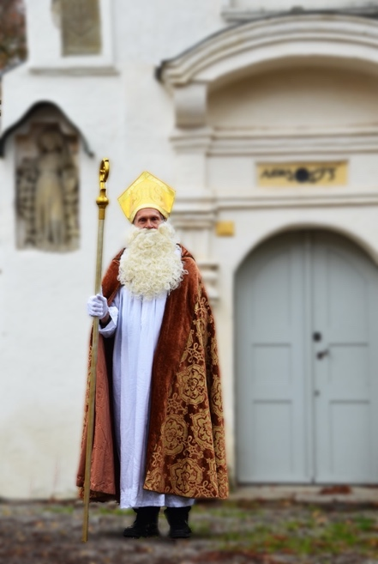

Nicolai festo

für Wangener Kinder

Ich hör ihn

Ich hör ihn, ich hör ihn, ich hör ihn vor dem Haus.
Er spannt schon, er spannt schon,
er spannt den Schlitten aus.

Und mit Klingelingeling und mit schnauf – schnauf – schnauf
und mit polter – polter – polter kommt die Trepp´ er rauf.
Ich hör ihn, ich hör ihn, ich hör ihn vor dem Haus.

Ich seh ihn, ich seh ihn, ich seh ihn klar vor mir.
Da steht er, da steht er, Sankt Nikolaus ist hier.

Und mit Klingelingeling und mit schnauf – schnauf – schnauf
und mit polter – polter – polter leert den Sack er aus.
Ich seh ihn, ich seh ihn, Sankt Nikolaus ist hier.

Laßt uns froh und munter sein

Laßt uns froh und munter sein und uns recht von Herzen freun.
Lustig, lustig, trala lala la, bald ist Nikolausabend da,

Dann stell ich den Teller auf, Nikolaus legt gewiss was drauf.
Lustig, …
Wenn ich schlaf, dann träume ich, jetzt bringt Nikolaus was für mich.
Lustig, …
Wenn ich aufgestanden bin lauf ich schnell zum Teller hin:
Lustig, …
Nikolaus ist ein guter Mann, dem man nicht genug danken kann.
Lustig, lustig, trala lala la, jetzt war Nikolausabend da.

Wir sagen euch an den lieben Advent

Wir sagen euch an, den lieben Advent.
Sehet, die erste Kerze brennt!
Wir sagen euch an, eine heilige Zeit.
Machet dem Herrn die Wege bereit!
Freut euch, ihr Christen!
Freuet euch sehr.
Schon ist nahe der Herr.
Wir sagen euch an, den lieben Advent.
Sehet, die zweite Kerze brennt!
So nehmet euch eins, um das andere an,
wie auch der Herr an uns getan!
Freut euch, ihr Christen!
Freuet euch sehr.
Schon ist nahe der Herr.
Wir sagen euch an, den lieben Advent.
Sehet, die dritte Kerze brennt!
Nun tragt eurer Güte hellen Schein
weit in die dunkle Welt hinein.
Freut euch, ihr Christen!
Freuet euch sehr.
Schon ist nahe der Herr.

Wir sagen euch an, den lieben Advent.

Sehet, die vierte Kerze brennt!

Gott selber wird kommen, er zögert nicht.

Auf, auf, ihr Herzen, und werdet licht.

Freut euch, ihr Christen!

Freuet euch sehr. Schon ist nahe der Herr.

Sei gegrüßt, lieber Nikolaus

Der Nikolaus ist hier. Schon klopft es an die Tür

Wir rufen laut: „Herein“, da tritt er bei uns ein.

Sei gegrüßt, lieber Nikolaus,

wieder gehst du von Haus zu Haus,

alle Kinder lieben dich, warten schon und freuen sich.

Teilst du dann deine Gaben aus:

Danke schön, Danke schön! Lieber Nikolaus.

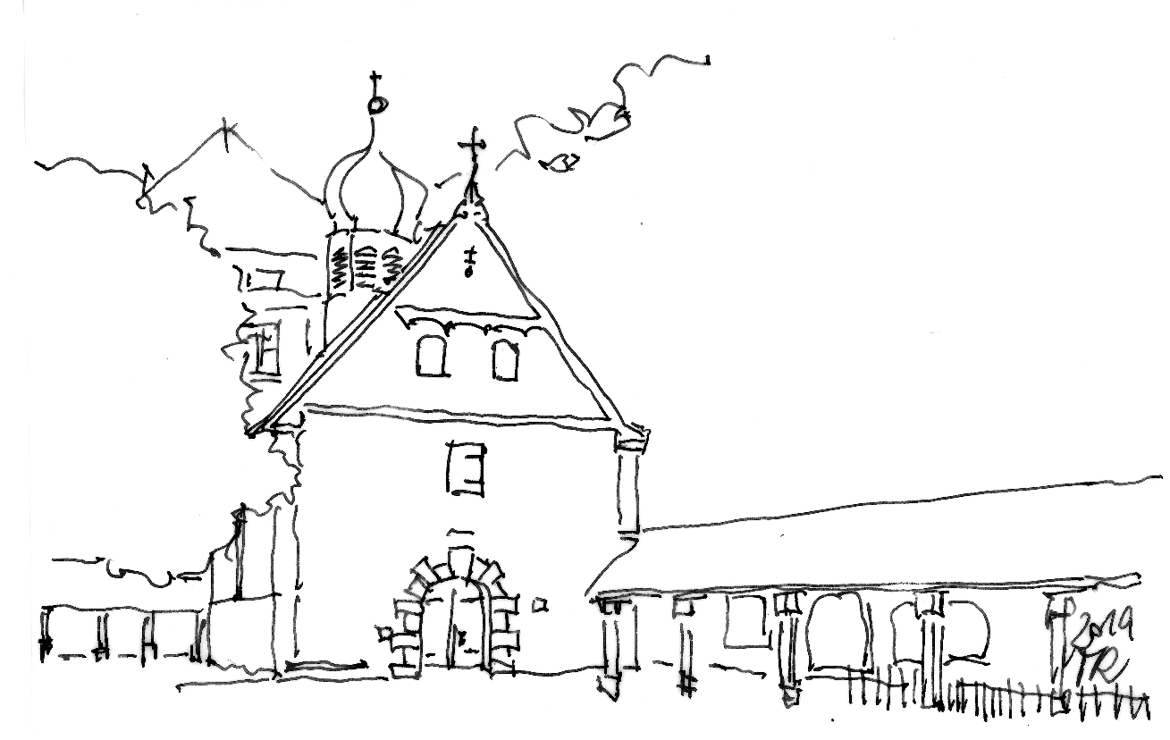

In der Weihnachtsbäckerei

Butter, Mehl und Milch verrühren,

zwischendurch einmal probieren

und dann kommt das Ei – vorbei.

In der Weihnachtsbäckerei …
Bitte mal zur Seite treten,

denn wir brauchen Platz zum kneten.

Sind die Finger rein??? Du Schwein!

Sind die Plätzchen, die wir stechen

erstmal auf den Ofenblechen warten wir gespannt – verbrannt!

In der Weihnachtsbäckerei …

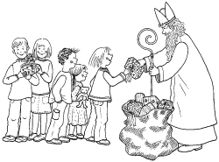

In der Weihnachtsbäckerei gibt es manche Leckerei

Zwischen Mehl und Milch macht so mancher Knilch

eine riesengroße Kleckerei, in der Weihnachtsbäckerei,

in der Weihnachtsbäckerei!

Wo ist das Rezept geblieben

von den Plätzchen, die wir lieben;

wer hat das Rezept verschleppt?
Na, dann müssen wir es packen,
einfach frei nach Schnauze backen,
schmeißt den Ofen an – und ran!
In der Weihnachtsbäckerei …
Brauchen wir nicht Schokolade,
Zucker, Honig und Succade und ein bisschen Zimt?
Das stimmt.

